GUIA LABORATORIO NRO 11
METODOS NUMERICOS
Ejercicio 1 1
Ejercicio 2 2
Ejercicio 3 2
Ejercicio 4 3
Ejercicio 5 4
RESOLUCION DE PROBLEMA DE CAUCHY PARA ECUACIONES DIFERENCIALES ORDINARIAS DE PRIMER ORDEN

Ejercicio 1
%Se comienza por definir una función anónima que represente el segundo
%miembro de la ecuación f(t, y):
f = @(t,y) 5*y;
%Se calcula y dibuja la solución numérica:
ode45(f, [0,1], 1)
%Para comparar con la gráfica de la solución exacta, se dibuja en la misma
%ventana, sin borrar la anterior:
hold on
t = linspace(0,1);
plot(t, exp(5*t), 'r')
shg
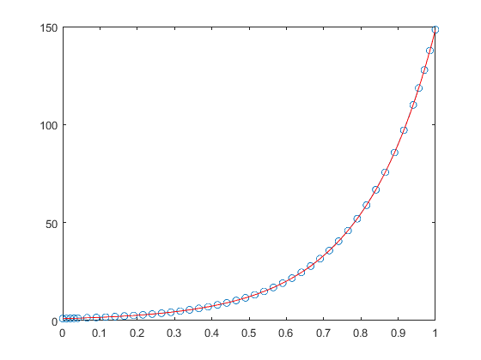

Ejercicio 2
f = @(t,y) t.*exp(t/y);
[t,y] = ode45(f, [0,1], 1);
v = interp1(t, y, 0.632)
v =
1.2890

Ejercicio 3
f = @(t,y) -2*y;
t = 0:0.1:2;
[t,y] = ode45(f, t, 10);
plot(t, y, 'LineWidth', 1.1)
hold on
plot(t, 10*exp(-2*t), 'r.')
legend('Sol. aproximada', 'Sol. exacta')
shg
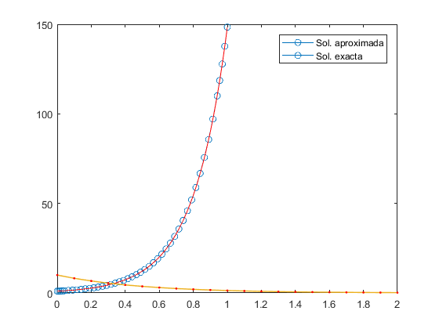

Ejercicio 4
f = @(t,y) 0.5*(10*t-log(y+1));
ode45(f, [0,1], 1)
grid on
shg
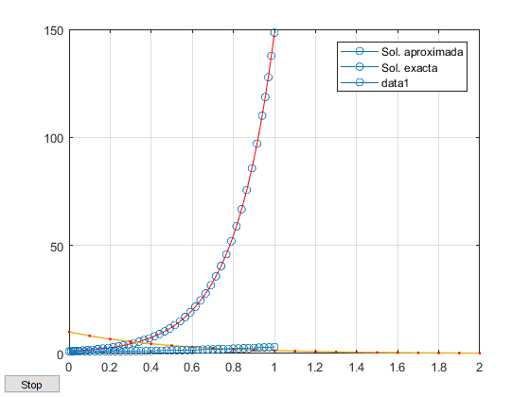

Ejercicio 5
[ts,ys] = ode45(f, [0,1], 1);
fun = @(t) interp1(ts, ys, t) - 1.5;
fzero(fun, 0.5)
ans =
0.5292
Published with MATLAB® R2017a

